საგანგებო სიტუაციების მართვის სამსახურის უმაღლეს ოფიცერთა შემადგენლობის (გენერალი) ფორმის ტანსაცმელი და ატრიბუტიკა

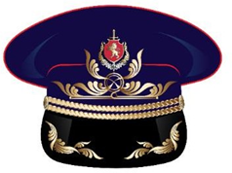

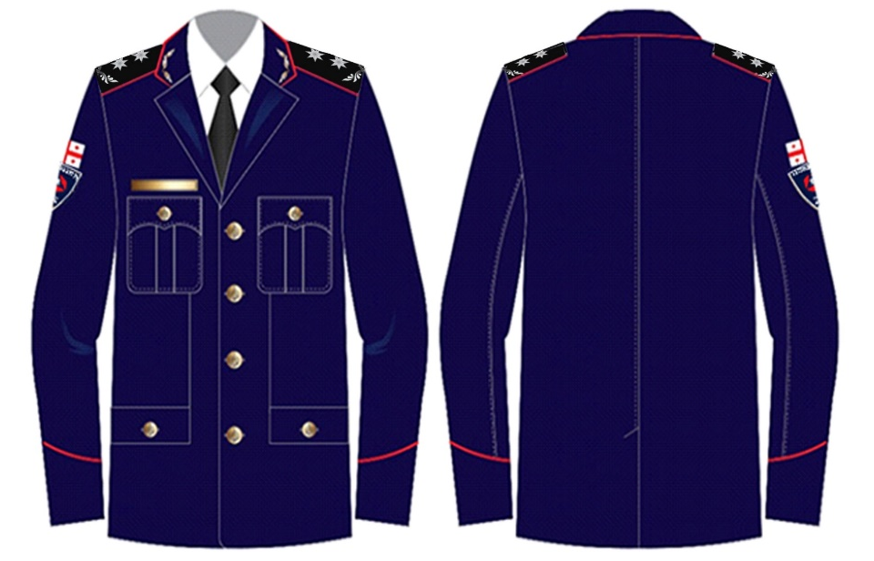

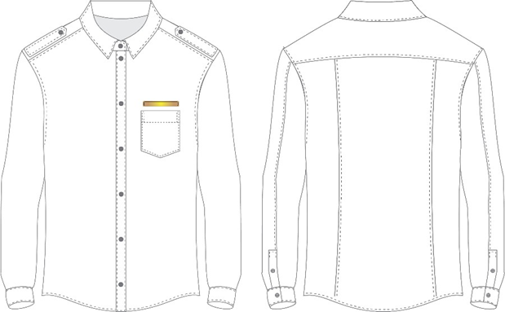

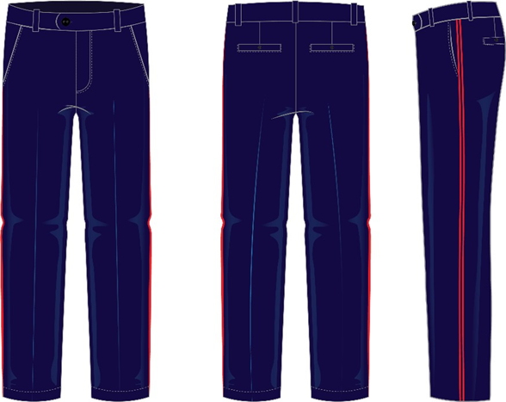

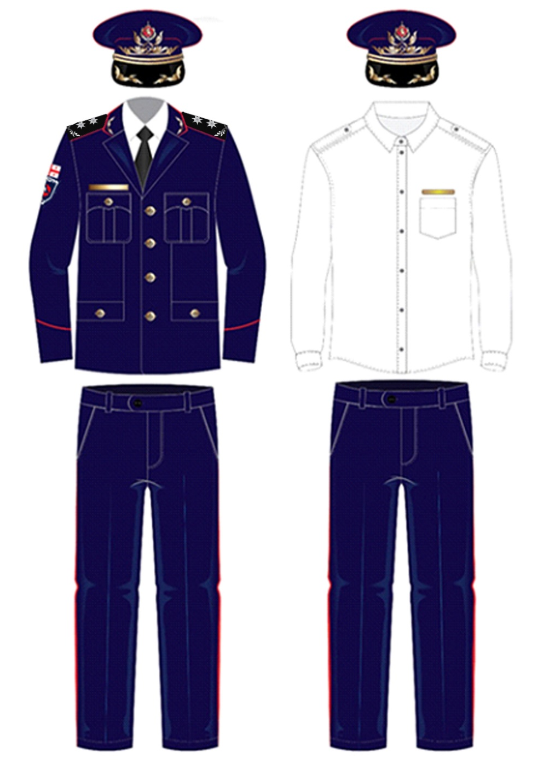

პლანშეტი №66¹

საგაზაფხულო-საშემოდგომო ფორმა მამაკაცებისთვის
ლურჯი პიჯაკი კლასიკური საყელოთი, საყელოზე ოქროსფერი ორნამენტებით, რომლის მარჯვენა მკლავზე გამოსახულია საქართველოს სახელმწიფო დროშა და საგანგებო სიტუაციების მართვის სამსახურის სამკლავური; ლურჯი შარვალი ორი წითელი ლამპასით; ლურჯი წინაფრიანი ქუდი შავი ფერის ფარით, ოქროსფერი ორნამენტებით, რომელზეც გამოსახულია სამინისტროს ემბლემა; თეთრი პერანგი გრძელი სახელოთი; ლურჯი ჰალსტუხი; წოდების აღმნიშვნელი ატრიბუტიკა.

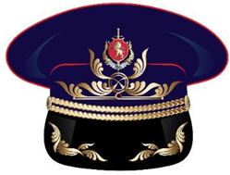
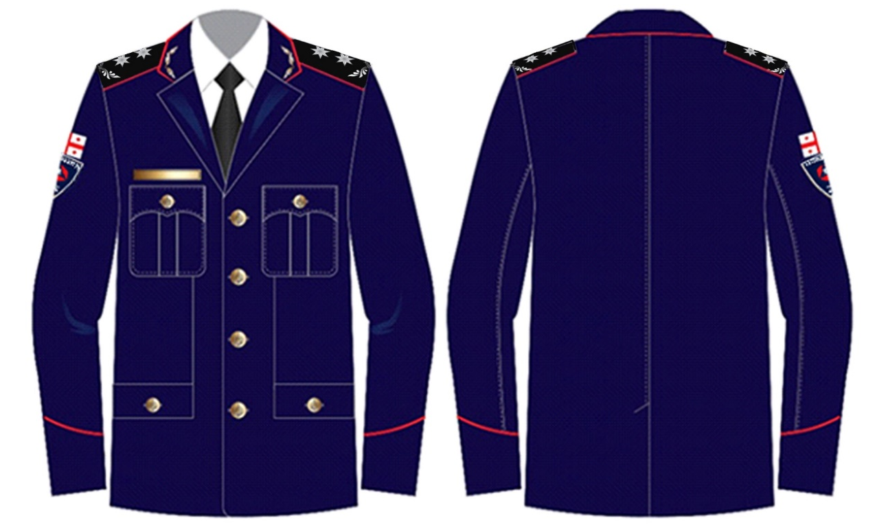

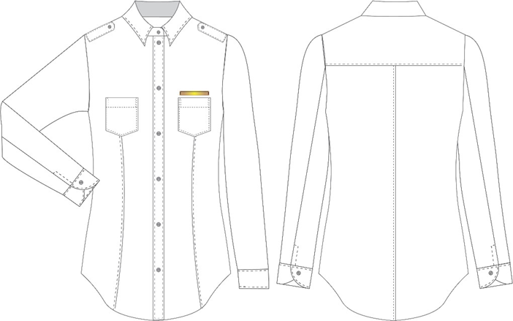

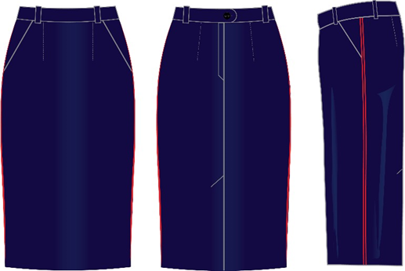

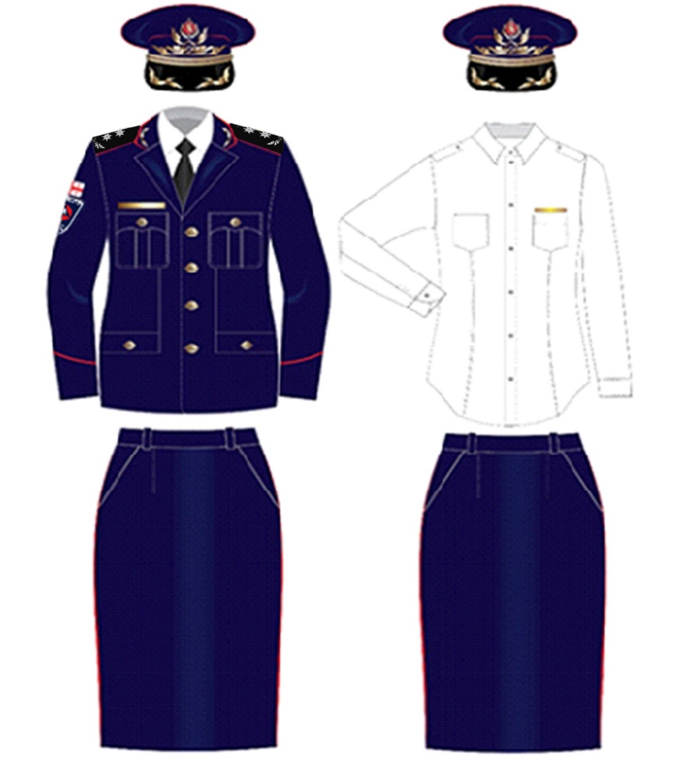

პლანშეტი №66²
საგაზაფხულო-საშემოდგომო ფორმა ქალბატონებისთვის

ლურჯი პიჯაკი კლასიკური საყელოთი, საყელოზე ოქროსფერი ორნამენტებით, რომლის მარჯვენა მკლავზე გამოსახულია საქართველოს სახელმწიფო დროშა და საგანგებო სიტუაციების მართვის სამსახურის სამკლავური; ლურჯი ქვედაბოლო ორი წითელი ლამპასით; ლურჯი წინაფრიანი ქუდი შავი ფერის ფარით, ოქროსფერი ორნამენტებით, რომელზეც გამოსახულია სამინისტროს ემბლემა; თეთრი პერანგი გრძელი სახელოთი; ლურჯი ჰალსტუხი; წოდების აღმნიშვნელი ატრიბუტიკა.

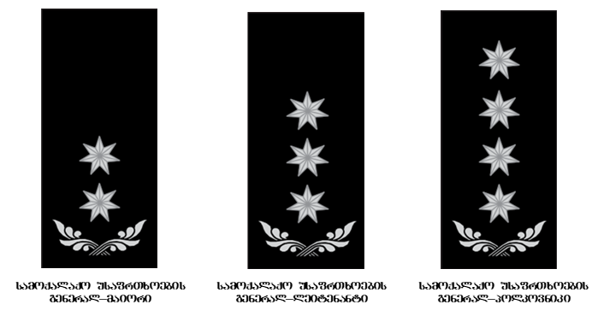
სამკლავური წოდების განმასხვავებელი ნიშნები

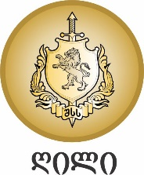

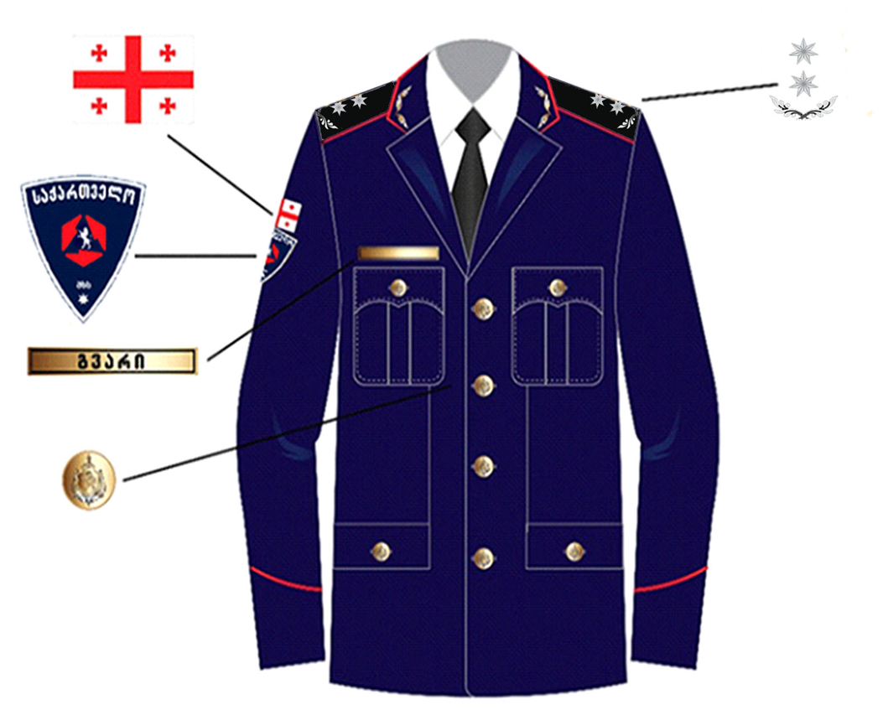

პლანშეტი №66³

გენერლის ფორმა – ტანსაცმლის ატრიბუტიკა

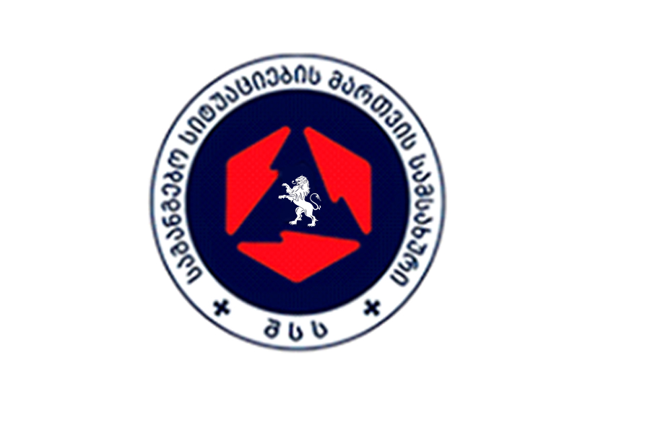

პლანშეტი №68 – საგანგებო სიტუაციების მართვის სამსახურის ემბლემა

ვერცხლის ზეაღმართული ლომი დატანილია მრგვალი ემბლემის ლაჟვარდის ველზე, მეწამული სამი სტილიზებული სამკუთხედით შედგენილი ელვისებრი სამკუთხა ლაჟვარდის ველის შუაგულში. ემბლემას გარშემოვლებული აქვს ვერცხლის წრიული არშია, რომლის ვერცხლის ველზე ლაჟვარდის მთავრული ასო-ნიშნებით გარშემოწერილია „საგანგებო სიტუაციების მართვის სამსახური“ – „შსს“. წარწერებს შუა ზღუდედ უზის ვერცხლის ორი ჰერალდიკური ჯვარი.

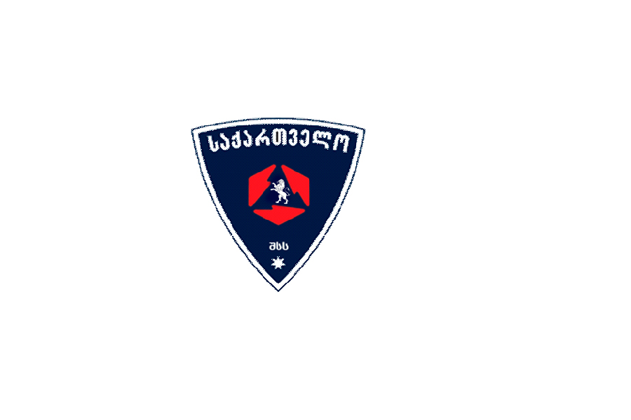
პლანშეტი №70 – საგანგებო სიტუაციების მართვის სამსახურის სამკლავური

მომრგვალებული ვერცხლის ტოლი გვერდების მქონე წვერით დაშვებული სამკუთხა სამკლავურის ლაჟვარდის ველზე დატანილია საგანგებო სიტუაციების მართვის სამსახურის მთავარი სიმბოლო. სამკლავურის ზედა გვერდთან დატანილია ვერცხლის მთავრული ასო-ნიშნებით შედგენილი ზედ წარწერა „საქართველო“, დაშვებულ წვეროსთან ვერცხლის შვიდქიმიანი ვარსკვლავი. სამკლავურს გარშემოვლებული აქვს ვერცხლის კანტი.

